Конспект ООД в подготовительной к школе группе.
Тема: «Мир казачьего дома».
Воспитатель Юдина Е.А.
МБДОУ детский сад № 30 «Белочка» г. Пятигорск.
Программное содержание:
- Создать среду, способствующую развитию познавательных и творческих способностей ребенка, обеспечить активную, содержательную деятельность детей.
- Продолжать знакомить детей с бытом, традициями казачества.
- Закреплять умение узнавать и называть предметы одежды казаков, активизировать словарь детей («монисты», «башлык», «черкеска» и др.).
- Расширять знания детей о различиях в воспитании казачат и казачек.
- Обогащать знания детей о казачьем народном фольклоре с помощью танца, пословиц.
- Продолжать учить изображать предметы по памяти, размещая изображения на листе в соответствии с их реальным расположением, передавая различия в величине изображаемых предметов.
- Воспитывать любовь к родному городу, чувство гордости за свой народ, любовь к Родине через знакомство с историей, бытом и традициями казачества.
Оборудование:
- Груба (печь), самовар, крынка, чугунки, ухват, плетень, домотканые дорожки, пяльцы с вышивкой, сундук, лавки, колыска (люлька), кровать, кинжал и т.д.
- Фотографии, казачьи костюмы.
Ход:
Воспитатель и дети входят в зал.
Воспитатель. Ребята, посмотрите, сегодня в наш детский сад пришли гости, давайте их поприветствуем!
-Здравствуйте, гости дорогие!
-Гость на порог - хозяину радость!
1 ребенок. Вас приветствуют ребята – Горячеводские казачата!
Мы живем на Кавказе среди гор и степей,
Мы живем на Кавказе и нет места милей.
Любим мы свой казачий, изумительный край.
Хорошей Ставрополье, богатей, расцветай!
2 ребенок. Мы живем на Кавказе среди гор и равнин,
Говорят казачата – пусть всегда будет мир!
Пусть всегда будет счастье, пусть всегда будет свет,
Пусть всегда будет радость и здоровье в сто лет!
Воспитатель. Дети, сегодня мы с вами одеты не так, как обычно. Что это за одежда?
Дети. Казачий костюм.
Воспитатель. Как вы думаете, кто носил такой костюм?
Дети. Такой костюм носили казаки.
Воспитатель. А кто такие казаки?
Дети. Казаки-вольные люди, которые защищали Россию, воевали, охраняли границы.
Воспитатель предлагает детям рассмотреть старинную фотографию казачьей семьи.
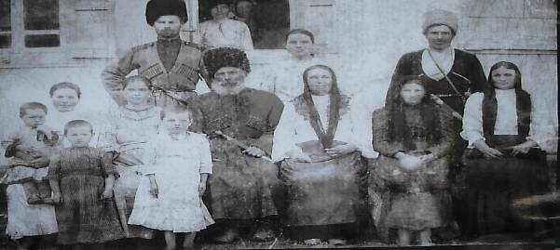

Воспитатель. Ребята, что вы знаете об одежде казака?
Дети. Казаки носили черкеску, бурку, папаху, шаровары, сапоги. От непогоды казака спасали бурка и башлык. Ведь недаром казачья пословица молвит: «Бурка да шинелюшка-хата да постелюшка».
Воспитатель. А что казаки носили на ремне?
Дети. Они носили на ремне шашку или кинжал.
Воспитатель. Правильно, а как казаки относились к шашке?
Дети. Шашку хранили в семье на самом видном месте и передавали от деда к внуку. Шапку и шашку казак мог потерять только с головой.
Воспитатель. А теперь давайте вспомним, как одевались казачки
Дети. Казачки носили длинные шелковые или ситцевые юбки, на ногах – полусапожки, на голове – шелковый платок.
Воспитатель. Какие украшения носили казачки?
Дети. Они носили на шее – монисты, в ушах – серьги, на руках – кольца и браслеты.
Воспитатель. Да, вы рассказали все правильно. А теперь мысленно перенесемся в далекую старину, вспомним, как жили казаки. (Воспитатель предлагает детям фотографию казачьего дома).
Воспитатель. Посмотрите, перед нами казачий дом. А как его называли в старину?
Дети. Дом назывался хата или курень. Крышу делали из соломы или камыша. Дом у казаков был саманным (из глины и соломы), а снаружи его белили известью.
Воспитатель. Дома казаков утопали в зелени цветов и деревьев. А вокруг дома ставили плетень (забор).
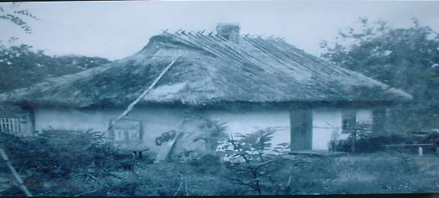

Заходят в «хату».
Воспитатель. Хата делилась на две половины: левую – женскую, правую – мужскую. Левая сторона была потеплее. А центром казачьей хаты была печь- грубка. Для чего она служила?
Дети. Печь была нужна для приготовления пищи и обогрева жилища. Её топили хворостом, соломой, кукурузными будыльями, а чаще всего кизяками.
Воспитатель. Казачки всегда следили за чистотой. Печь подбеливали после каждой стряпни. Ещё на печке был вмазан кусочек зеркальца – стряпухе посмотреться - не измазалась ли сажей. А где хранилась посуда?
Дети. На печке хранилась и посуда: казаны, чугунки, сковородники.
А рядом с печью находился стол, чтобы еда была «с пылу, с жару».
Воспитатель. Казаки умели готовить много разных блюд. А отличительной особенностью казачьей кухни было то, что продукт предпочитали готовить целиком. Даже капусту квасили целыми кочанами. А какие блюда казачьей кухни готовят в нашем детском саду?
Дети. Щи, вареники, узвар.
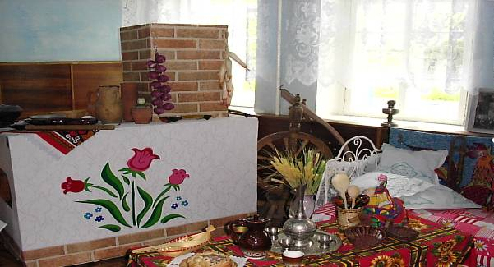
Воспитатель. Ребята, о каких предметах казачьего быта вы ещё хотите рассказать?
Дети. В углу комнаты находился сундук, в котором лежало приданое дочерей (вещи, которые будут необходимы девочке для её будущей семьи).
-Ещё была кровать с горой пуховых подушек. Над кроватью- ковёр, на котором висело оружие.
-Полы в хате были земляные, а на них самотканые цветные коврики.
Воспитатель. Молодцы, все правильно. А теперь вспомним, как воспитывали детей в казачьих семьях.
-Мальчиков с детских лет обучали военному делу- обхождению с лошадью, владению оружием. Обучение начиналось после праздника первых штанов. Штаны дарил старший в роду. С трех лет начинали приучать к верховой езде, а в семь лет казачонку стригли чуб. Вечером старшие братья выбрасывали из его постели мягкие подушки и теплое одеяло, приговаривая: «Ты, брат, уже не дите, а, считай полказака!». Мальчиков воспитывали гораздо строже, чем девочек.
Дети. Мальчики уже с пяти лет работали с родителями в поле, а частенько увозили с собой на службу и даже на войну.
Воспитатель. Правильно, ребята. Так как все казаки воевали, то работа по хозяйству ложилась на женские плечи. Доля казачки была нелегкой, поэтому готовить к жизни её начинали с детства. Как вы думаете, чему учили девочек?
Дети. Девочка помогала по хозяйству, подметала пол, мыла посуду.
-А ещё девочек учили шить, вышивать, вязать.
-Была и особенная забота - нянчить младших. Даже трехлетние нянчили годовалых.
Воспитатель. Когда девочка подрастала, дедушка покупал и надевал ей на палец серебряное колечко. Это означало, что его внучка уже не «дите», а «барышня». Такую девочку называли «хваленка». С момента получения колечка она начинала готовить себе приданое.
Воспитатель. Но труд не исключал радости и веселья. Казаки умели не только хорошо работать, но и весело отдыхать. Петь и плясать детей учили старшие в семье. Ведь недаром говорится в казачьей пословице: «Казак без песни, что виноградная лоза без гроздей!».
Танец «Казачий».
Воспитатель. А теперь, ребята, я вас попрошу отобразить самое интересное из того, о чем мы с вами сегодня говорили в рисунке.
Воспитатель вместе с детьми обсуждает рисунки, поводит итог деятельности.

